ООО НПП «ЭСН»

Строительство водогрейной котельной 400 Гкал/час на территории Ивановской ТЭЦ-2
(878.2023)
Видеограммы представления информации оператору
878.2023-АСУ ТП.АВ

Том 42

Содержание
1 Всплывающие окна 3
2 Полноэкранные мнемосхемы подсистем 6

Всплывающие окна
Аналоговый датчик
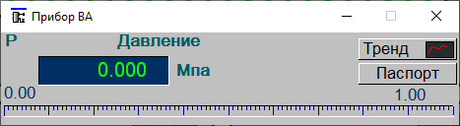
Групповой тренд
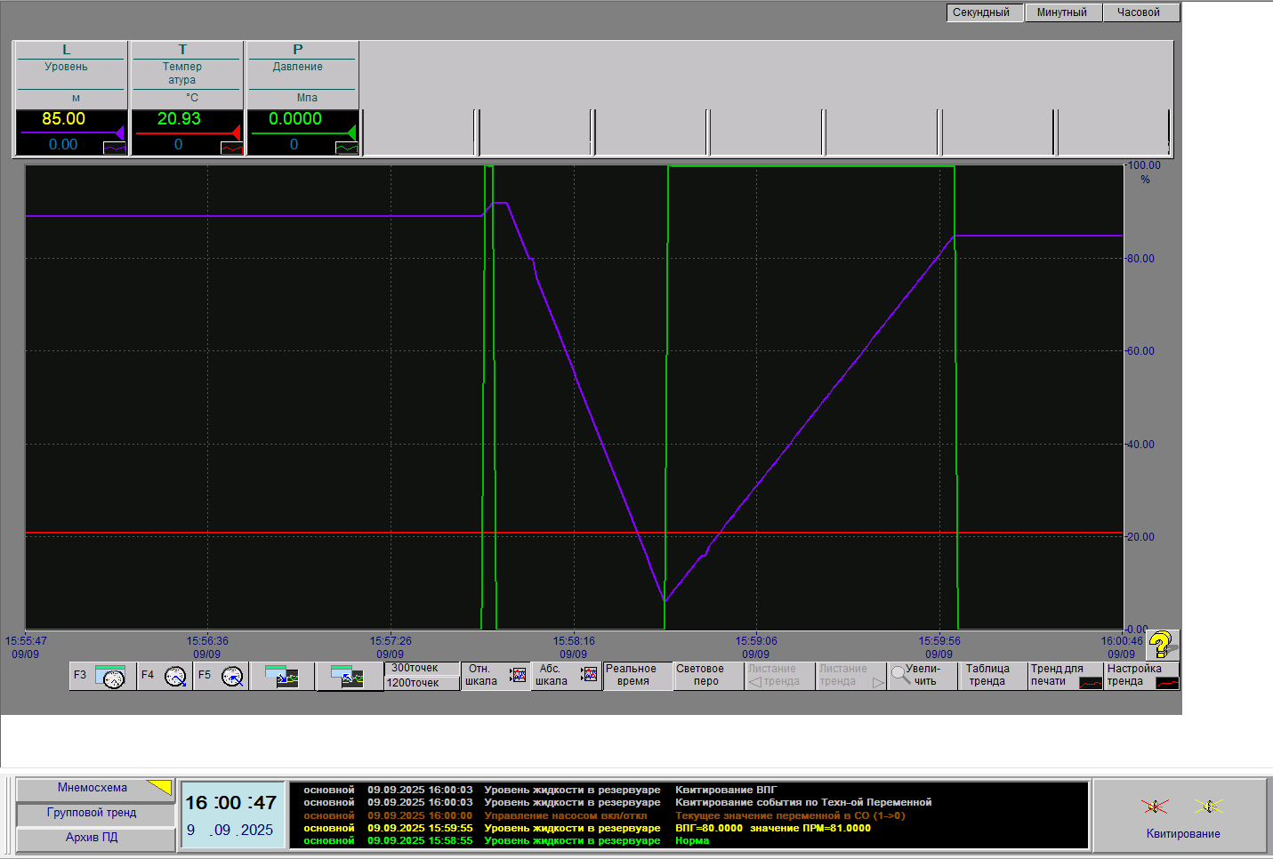
Настройка тренда
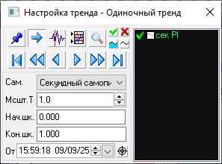
Одиночный тренд
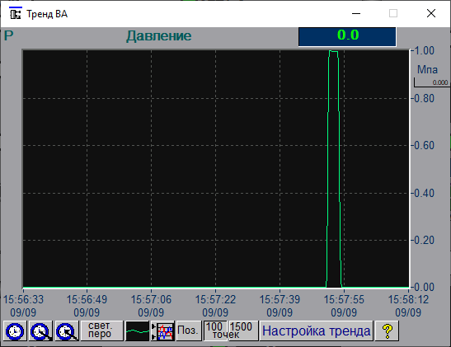
Управление насосом
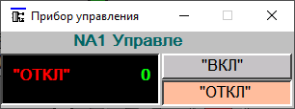
Теплообменник
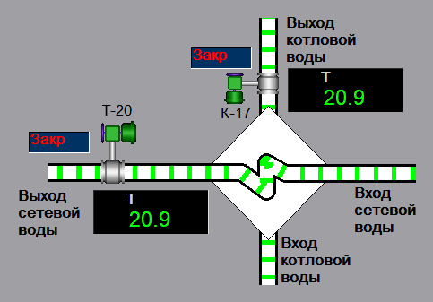
Насосная группа Здания теплообменников
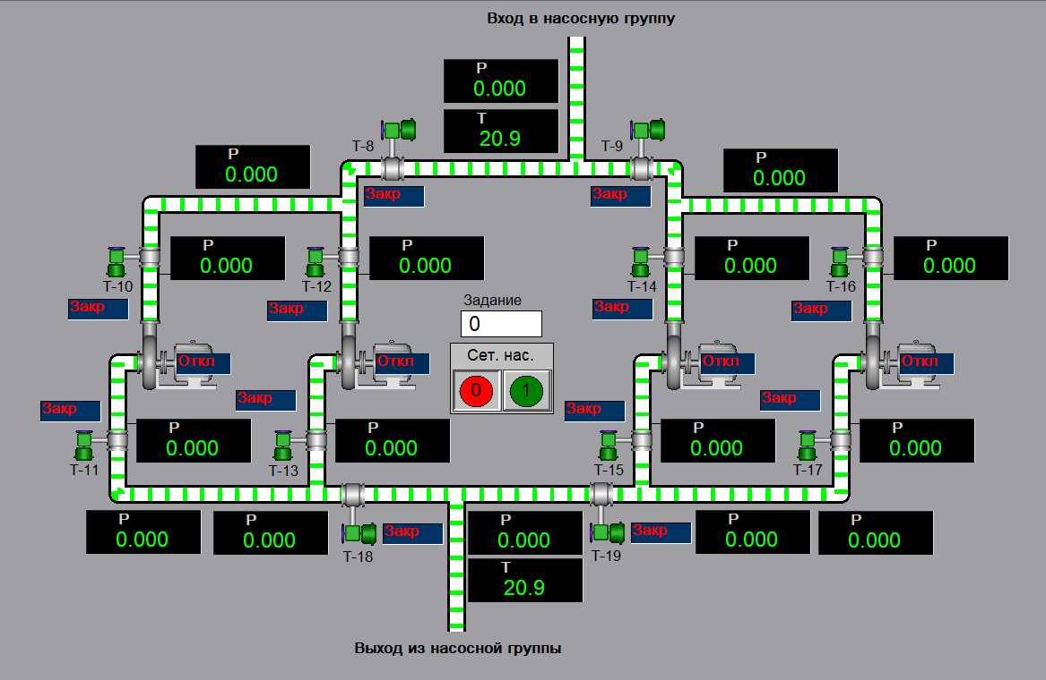

Полноэкранные мнемосхемы подсистем
ГРП-1
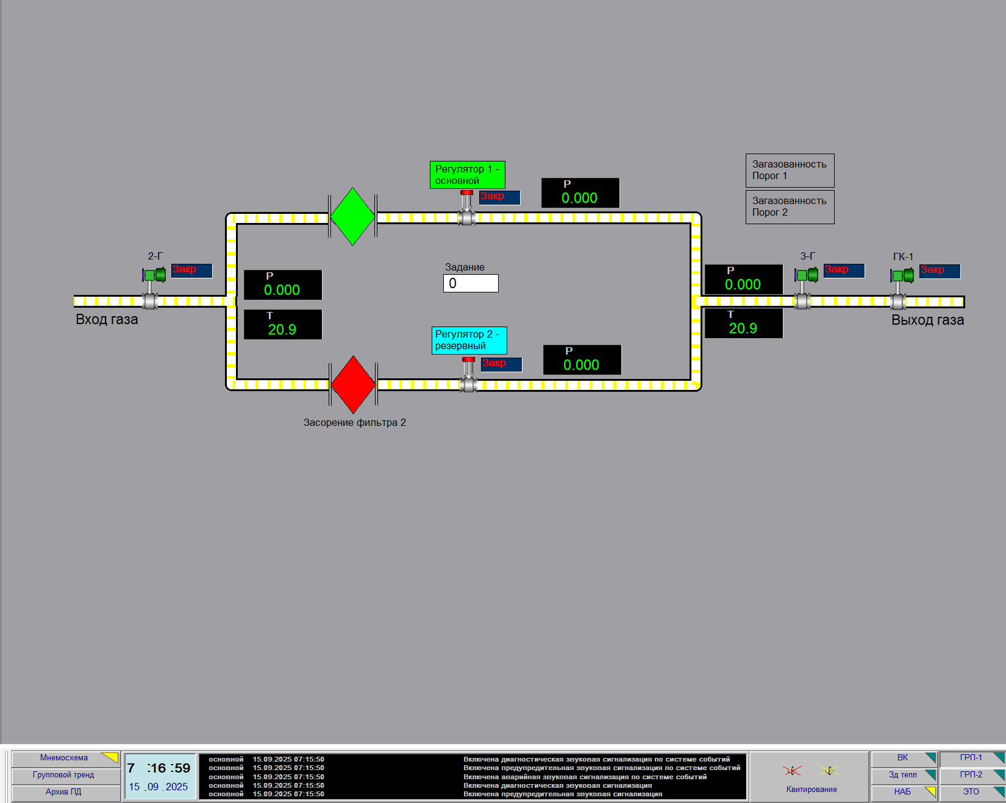

ГРП-2
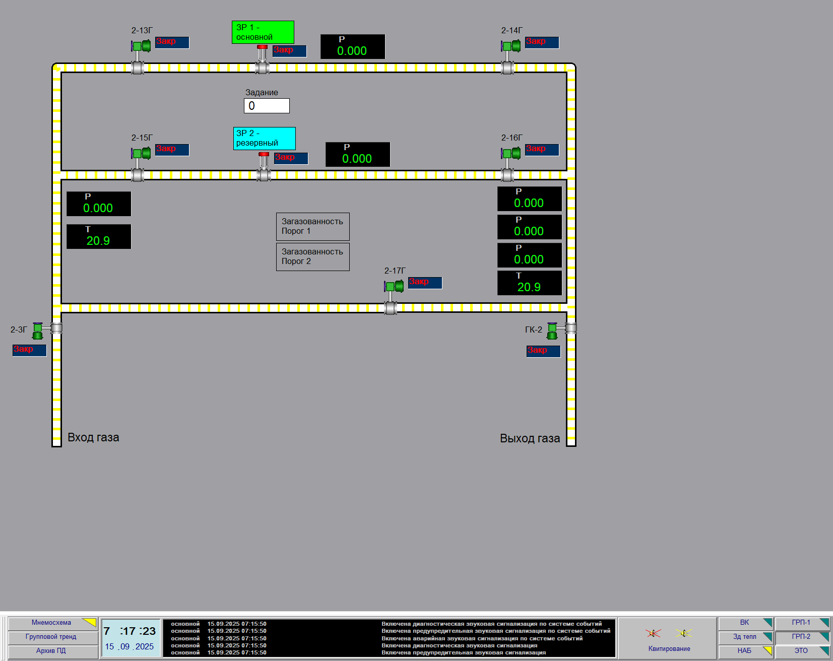

Здание теплообменников
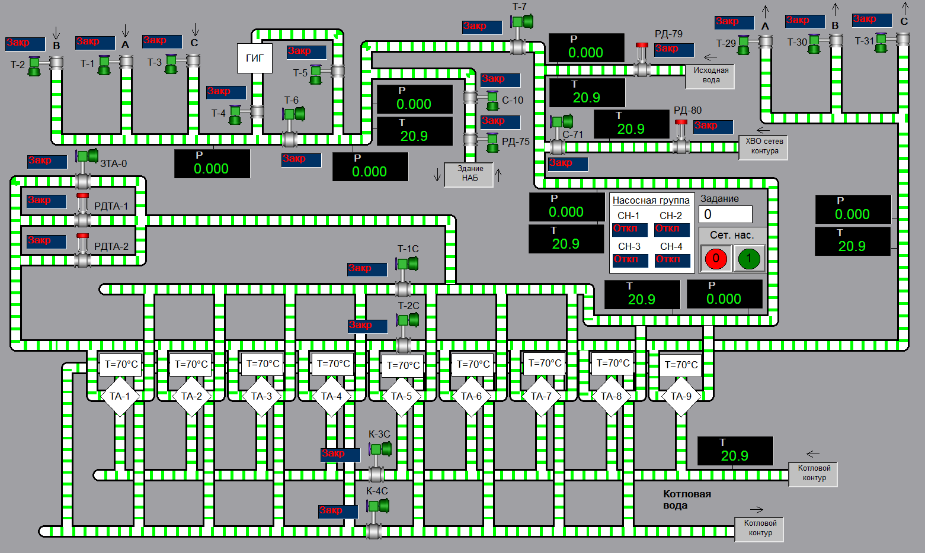

НАБ
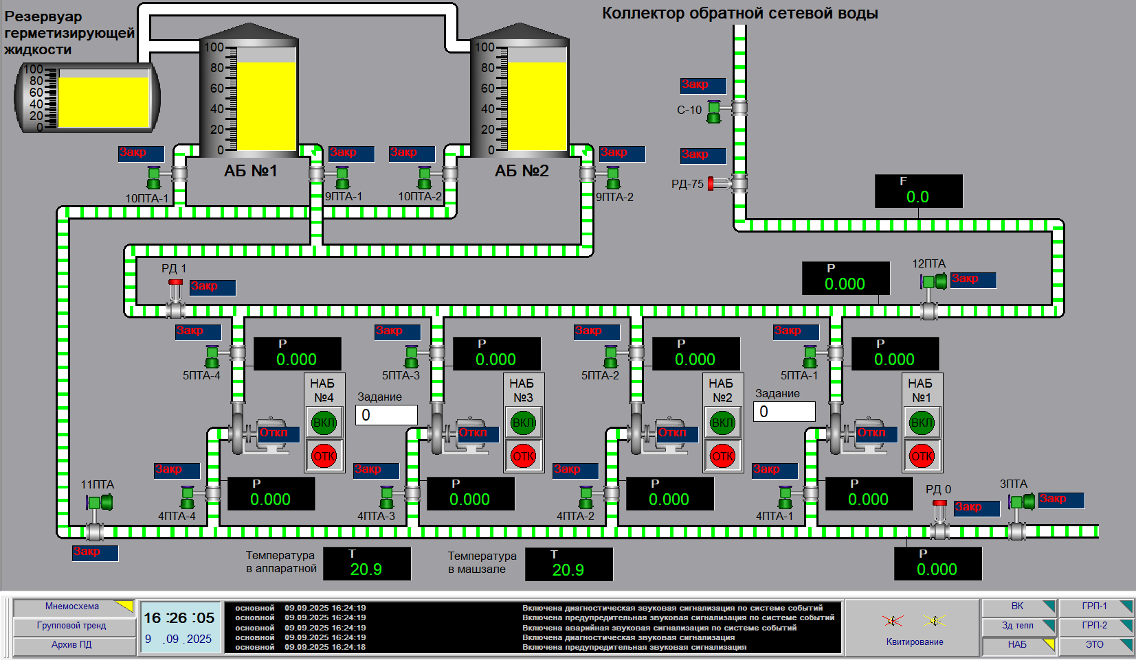
Протокол событий
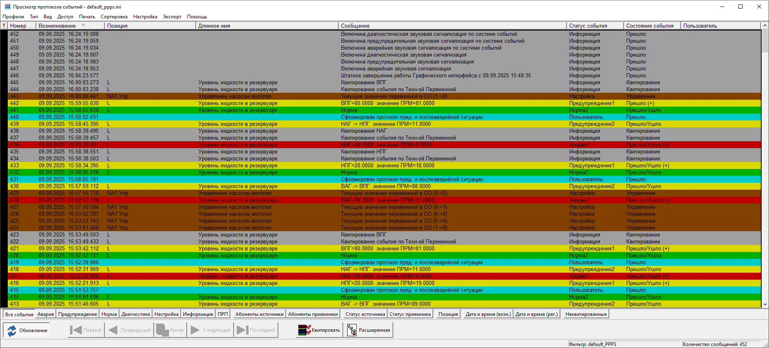

Лист регистрации изменений
Изм. | Номера листов (страниц) |  |  |  | Всего листов (страниц)  в докум. | №  документа | Входящий № сопрово-дительного докум.  и дата | Подп. | Дата
Изм. | изменен-ных | заменен-ных | новых | аннули-рованных

